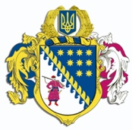
ДНІПРОПЕТРОВСЬКА ОБЛАСНА РАДА
VIIІ СКЛИКАННЯ

Постійна комісія обласної ради
з питань сім’ї, молоді та спорту
49004, м. Дніпро, просп. Поля, 2

ВИСНОВКИ ТА РЕКОМЕНДАЦІЇ № 5/25

07 листопада 2023 року
12.00

Заслухавши та обговоривши інформацію виконуючого обов’язки директора департаменту молоді і спорту Дніпропетровської обласної державної адміністрації Панченко А.І. про надання звіту щодо виконання „Регіональної цільової соціальної програми національно-патріотичного виховання на 2023 – 2027 роки” за 9 місяців 2023 року, постійна комісія вирішила:

- Інформацію виконуючого обов’язки директора департаменту молоді і спорту Дніпропетровської обласної державної адміністрації Панченко А.І. взяти до відома.

Голова постійної комісії М.А. КОШЛЯК

